Titel: Søs, Molly og malerne (1-6)
Tema: Danske malere
Fag: Billedkunst og dansk
Målgruppe: Lærere på ungdomsuddannelser
Tv-udsendelse: DR1, 2021, 29 min, serie i 6 afsnit
Vejledningen giver en oversigt over seriens 6 afsnit, og ideer til anvendelse af et eller flere af seriens 6 afsnit i forløb i billedkunst- og/eller danskundervisningen
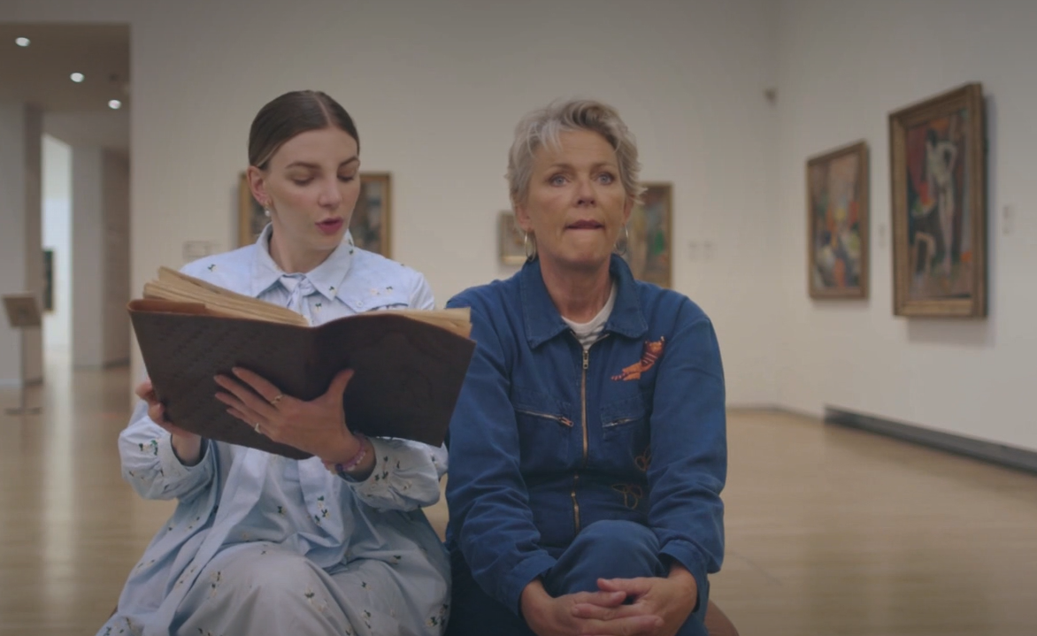
Billedet er fra tv-serien (Afsnit 1)
Indholdsbeskrivelse
Serien består af 6 afsnit, med hver deres maler som omdrejningspunkt.
- J.F Willumsen (1863-1958)
- Franciska Clausen (1899-1986)
- P.S. Krøyer (1851-1909)
- Wilhelm Marstrand (1810-1873)
- Emilie Mundt (1842-1922)
- Asger Jorn (1914-1973)
Faglig relevans/kompetenceområder
I billedkunst kan Tv-serien anvendes i forbindelse med arbejdet med kompetenceområder som kunstforståelse og billedanalyse, stilhistorie, kunsthistorie og kunstnerbiografisme.
I dansk kan Tv-serien anvendes i forbindelse med arbejdet med kompetenceområder som billedanalyse og fortolkning, periodelæsning og kulturforståelse.
Yderligere kan serien anvendes i forløb, der inkluderer begge fag.
Ideer til undervisningen
Tv-serien Søs, Molly og malerne er en serie, der på en levendegørende og indbydende måde prøver at introducere store danske malere for et bredere publikum. Hvis man har set serien Øgendahl og de store forfattere vil man kunne nikke genkendende til stilen, selvom konceptet ikke er helt det samme i Søs, Molly og malerne. Men konceptet giver seerne en levende, underholdende og til tider humoristisk indføring i kendte som mindre kendte danske maleres liv og virke.
I billedkunst giver Tv-serien mulighed for at fordybe sig i en enkelt kunstner og dennes liv og virke. Denne fordybelse kan drejes i retning af at undersøge en bestemt stil som kunstneren er eksponent for eller den tid og periode vedkommende virkede i. Den enkelte udsendelse vil i en sådan sammenhæng kunne fungere som en introduktion til forløbet.
Eksempel 1: Forløb Naturalistisk maleri med fokus på dansk malerkunsts naturalistiske glansperiode Guldalderen. Afsnit 4 om Wilhelm Marstrand kan være intro til et forløb, hvor man ser på de store guldaldermaleres arbejder, og studerer deres teknik, stil og arbejdsmetoder. Denne undersøgelse kan køre parallelt med elevernes egne praktiske undersøgelser af arbejdet med en naturalistisk malestil, det kunne være i form af mindre studier med akvarel eller farvekridt af skolens nære omgivelser, eller det kunne detaljestudier med blyant af hænder, ansigter etc. Endelig kan man løfte blikket op og se på kunstens vilkår i Guldalderen, og her igen inddrage Tv-udsendelsen.
Eksempel 2: Forløb Fra Naturalisme til abstrakt. I afsnit 2 om Franciska Clausen ville eleverne kunne se, hvordan en kunstner arbejder med at forny sit maleriske udtryk. Vi følger Clausens vej fra det naturalistiske over det ekspressive til det abstrakte maleri mm. Forløbet kunne også indbefatte en undersøgelse af, hvad der i kunstforståelsen og i kunsthistorien ligger i de 3 begreber. Denne undersøgelse kan overføres til elevernes egne praktiske undersøgelser i en øvelse, der kunne forme sig sådan: Mal evt. med farvekridt den samme opstilling med frugt og andre genstande i 3 udgaver. En naturalistisk, en ekspressiv og en abstrakt udgave.
Eksempel 3: Forløb Køn og kunst. Dette forløb vil især fokusere på kvinders rolle i kunsten eksemplificeret ved afsnittene 2 og 5 om henholdsvis Franciska Clausen og Emilie Mundt. Med udgangspunkt i afsnittene kan eleverne undersøge andre kvindelige kunstnere og vilkårene for deres kunstneriske liv og virke. Undersøgelsen kan også se på kvindelige kunstneres repræsentation på kunstmuseer og andre udstillinger. Og kunne også drejes i retningen af lærredet i en undersøgelse af motivvalg hos kvindelige og mandlige kunstnere. Her kunne der tilføjes en lille kønspolitisk krølle ved at inddrage ex. J. A. Jerichau.

Hele eller dele af serien vil også kunne anvendes som en samlet kunsthistorie og/eller stilhistorie i punktnedslag. Hvis man ønsker en kronologisk tilgang, skal afsnittene vises i følgende rækkefølge:
- Afsnit 4 Wilhelm Marstrand
- Afsnit 5 Emilie Mundt
- Afsnit 3 P.S. Krøyer
- Afsnit 1 J.F. Willumsen
- Afsnit 2 Franciska Clausen
- Afsnit 6 Asger Jorn

I dansk vil serien formodentlig i overvejende grad have en supplerende karakter. Men man vil dog også kunne bruge serien i forløb, hvor malerkunsten optræder som det primære tekstmateriale i det udvidede tekstbegrebs forståelse.
Eksempler på serieafsnit som supplerende materiale kunne være ved gennemgangen af litterære perioder, hvor man ofte vil kunne knytte naturlige bånd til kunsten, her billedkunsten:
- Guldaldermalerierne (Afsnit 4 Wilhelm Marstrand) som supplement til forløb om romantikken og romantismen.
- Det realistiske maleri (Afsnit 5 Emilie Mundt) som supplement til forløb om Det moderne gennembrud.
- Modernisme i kunsten (Afsnit 2 Franciska Clausen) som supplement til forløb om 1920erne eller Mellemkrigstiden.
Eksempler på tværgående forløb i dansk eller dansk og billedkunst, hvor dele af serien kan anvendes:
- Afsnittene om Clausen og Mundt vil kunne indgå i forløb, der har fokus på køn og kunst – i litteraturen og billedkunsten.
- I et tematisk forløb om modernisme er afsnittene om Willumsen, Clausen og Jorn gode eksempler på, at maleriet kan anskues som materiale på lige fod med litterære udtryk. Her som i det ovennævnte eksempel vil det også være oplagt at arbejde tværfagligt.

Supplerende materialer
Supplerende materialer kan ses på de enkelte afsnits poster i mitCFU.

